DEUXIÈME COMPOSITION DE PHYSIQUE
(Durée : 4 heures)
L'utilisation des calculatrices est autorisée pour cette épreuve.
Abstract
Réflexion et transmission d'une onde électromagnétique par des couches conductrices d'épaisseurs nanométriques
Le problème est consacré à l'étude de la réflexion et de la transmission d'une onde électromagnétique par des milieux conducteurs, d'abord d'extension infinie, puis par des couches conductrices d'épaisseurs nanométriques. Ces dernières, déjà utilisées dans de nombreux dispositifs de l'optoélectronique moderne (détecteurs infrarouges, lasers solides), font l'objet de travaux de recherche soutenus.
On rappelle les équations de Maxwell pour un milieu non magnétique :
$$\begin{matrix} & div\left(ε_{0}\vec{E}+\vec{P}\right)=ρ_{\text{libre }} ; rot\vec{E}=−\frac{∂\vec{B}}{∂t} \\ & rot\vec{B}=μ_{0}\left[{\vec{j}}_{\text{libre }}+\frac{∂\left(ε_{0}\vec{E}+\vec{P}\right)}{∂t}\right] ; div\vec{B}=0 \\ & \frac{1}{4πε_{0}}≈9×{10}^{9}SI\end{matrix}$$
masse de l'électron : $m_{0}=9,1×{10}^{−31} kg$
charge élémentaire : $e=1,6×{10}^{−19}C$
électronvolt: $1eV=1,6×{10}^{−19} J$
constante de Planck: $h=6,6×{10}^{−34} J⋅ s$
constante de Boltzmann : $k_{B}=1,4×{10}^{−23} J⋅{ K}^{−1}$
Le mouvement d'un électron dans un solide correspond à celui d'une particule chargée de charge $−e(e>0)$ et de masse «effective» $m$ ( $m<m_{0}$ où $m_{0}$ est la masse de l'électron dans le vide).
I. Propagation d'une onde électromagnétique dans «un plasma solide»
Un solide contient des électrons de conduction de masse effective $m$ et de charge $−e,e>0$, de concentration volumique $n$ supposée uniforme. La neutralité électrique est assurée par des charges
$+e$ fixes, de même concentration volumique $n$. Une onde électromagnétique plane, progressive, de pulsation angulaire $ω$, polarisée linéairement, arrive normalement sur une face plane de ce solide. On note $Oz$ la direction de propagation, $z=0$ la surface de l'échantillon et $Ox$ la direction de polarisation de l'onde électromagnétique.
Dans le solide, on suppose que les électrons sont sans interaction entre eux et soumis au champ électrique de l'onde :
$$\vec{E}(z,t)=E_{x}(z)exp⁡(iωt){\vec{e}}_{x}$$
I.1. Montrer qu'en régime permanent, le mouvement des électrons de conduction peut être décrit par une polarisation du milieu ${\vec{P}}_{el}$ avec ${\vec{j}}_{libre}=\frac{∂{\vec{P}}_{el}}{∂t}$ et que cette polarisation peut s'écrire :
$${\vec{P}}_{el}=ε_{0}χ_{el}(ω)\vec{E} \text{ avec } χ_{el}(ω)=−\frac{ne^{2}}{mω^{2}ε_{0}}$$
A cette polarisation s'ajoute une polarisation associée aux électrons «élastiquement liés » qui, dans la gamme des fréquences qui nous intéresse, est caractérisée par une susceptibilité $χ_{r}$ constante.
I.2. Montrer que, dans ces conditions, $E_{x}$ vérifie les équations:
$$\begin{matrix}−\frac{d^{2}E_{x}}{dz^{2}}=\frac{ω^{2}}{c^{2}}E_{x} & z≤0 \\ −\frac{d^{2}E_{x}}{dz^{2}}=\frac{ω^{2}}{c^{2}}\left(1+χ_{r}\right)\left(1−\frac{ω_{p}^{2}}{ω^{2}}\right)E_{x} & z≥0\end{matrix}$$
où $ω_{p}$ est une pulsation angulaire que l'on définira.
I.3. On cherche des solutions de cette équation de propagation sous la forme :
$$\begin{matrix}E_{x}(z)=e^{−ikz}+re^{ikz} & z≤0 \\ E_{x}(z)=te^{−iqz} & z≥0\end{matrix}$$
Caractériser les ondes associées à ces trois termes. Quelles sont les relations entre $k,q$ et $ω$ ?
I.4. Montrer que $E_{x}$ et $\frac{dE_{x}}{dz}$ sont continus en $z=0$.
I.5. En déduire que pour $ω≥ω_{p}$ le coefficient de réflexion $R=|r|^{2}$ est égal à :
$$R={\left|\frac{\sqrt{1+χ_{r}}\sqrt{1−\frac{ω_{p}^{2}}{ω^{2}}}−1}{\sqrt{1+χ_{r}}\sqrt{1−\frac{ω_{p}^{2}}{ω^{2}}}+1}\right|}^{2}$$
tandis que pour $ω≤ω_{p}$ le coefficient de réflexion $R$ est égal à 1 .
I.6. La figure suivante présente des résultats expérimentaux sur le coefficient de réflexion d'un échantillon de InSb pour plusieurs valeurs de densité électronique.
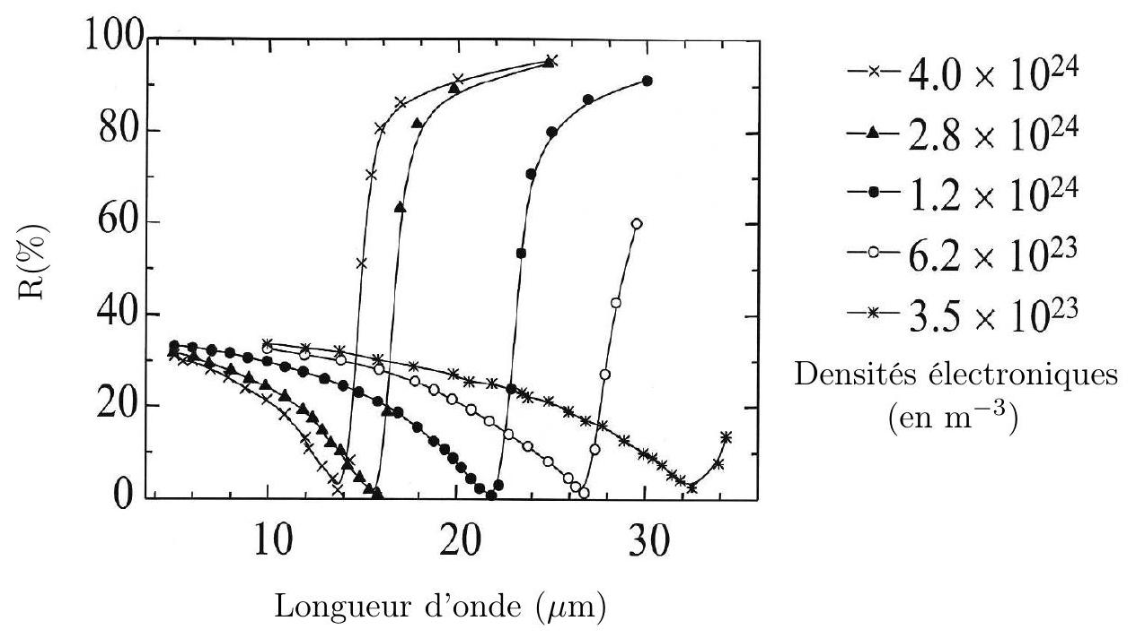
Figure 1. Coefficient de réflexion en fonction de la longueur d'onde du rayonnement incident
À partir de la courbe correspondant à la densité $1,2×{10}^{24}{ m}^{−3}$, déduire $χ_{r}$ ainsi que la valeur de la masse effective $m$ des électrons dans ce solide.
II. Effet des interactions coulombiennes entre porteurs
Dans un milieu diélectrique de permittivité diélectrique relative $\left.ε_{r}\left(ε_{r}\right\rangle 1\right)$, l'interaction entre deux charges $q$ et $q^{′}$, situées en $\vec{r}$ et ${\vec{r}}^{′}$ et suffisamment éloignées l'une de l'autre, est décrite par une force coulombienne dérivant de l'énergie potentielle :
$$U_{qq^{′}}=\frac{qq^{′}}{4πε_{0}ε_{r}\left|\vec{r}−{\vec{r}}^{′}\right|}.$$
II.1. On désire analyser l'effet des interactions entre électrons dans un solide sur l'absorption d'une onde électromagnétique. On considère donc un ensemble de $N$ électrons de masse $m$ et de charge $−e$. En plus de l'interaction coulombienne, ces électrons sont soumis à des forces de rappel harmoniques. Pour l'électron $i$, de position ${\vec{r}}_{i}$, cette force s'écrit : ${\vec{F}}_{i}=−mω_{0}^{2}\left({\vec{r}}_{i}−{\vec{r}}_{i0}\right)$, ${\vec{r}}_{i0}$ étant sa position d'équilibre. De plus, les électrons interagissent avec un champ magnétique statique et uniforme $\vec{B}$.
Enfin, chaque électron interagit avec le champ électrique ${\vec{E}}_{em}$ d'une onde électromagnétique, champ que l'on considèrera comme uniforme sur l'ensemble des $N$ électrons.
II.1.1) Écrire l'équation du mouvement de l'électron $i$.
II.1.2) On introduit le centre de masse $G$ des $N$ électrons. Quelle est l'équation du mouvement de $G$ ?
II.1.3) Exprimer le travail élémentaire du champ électrique de l'onde effectué durant $dt$ sur les $N$ électrons. Montrer que ce travail est indépendant des interactions entre électrons et que l'on peut donc l'évaluer dans un modèle d'électrons indépendants.
II.1.4) Outre la force de rappel harmonique, quelles sont les forces à un électron ${\vec{F}}_{i}$ pour lesquelles le résultat obtenu en II.1.3 demeure établi?
II.2. Les techniques modernes d'épitaxie permettent de réaliser des empilements contrôlés de couches nanométriques. Il est également possible de transférer dans une couche donnée un nombre contrôlé d'électrons. Enfin, sous illumination, des paires de charges opposées ( $+e,−e$ ) s'ajoutent à ces électrons. Une telle paire, notée $X^{0}$, peut s'agréger à un électron et former un complexe à trois particules, un trion $X^{−}$. Un tel complexe est stable si son énergie est inférieure d'une quantité $Δ,Δ>0$, à la somme de l'énergie de la paire $X^{0}$ et de celle d'un deuxième électron au repos à l'infini.
On suppose que l'interaction entre charges est celle décrite en début de partie II, et pour simplifier l'écriture, on pourra poser ${\overset{˜}{e}}^{2}=e^{2}/4πε_{0}ε_{r}$.
On étudie la stabilité des complexes $X^{−}$dans un modèle semiclassique; on suppose que la particule $+e$ est localisée à l'origine tandis que les deux charges $−e$ décrivent des orbites circulaires de rayon $R$ autour de la charge $+e$.
II.2.1) Les deux électrons peuvent-ils être situés sur des cercles de rayons différents? Obtenir l'expression de l'énergie totale en fonction de ${\overset{˜}{e}}^{2}$ et de $R$.
II.2.2) En utilisant pour chaque électron la quantification du moment cinétique qui impose que sa composante perpendiculaire à l'orbite soit un multiple entier de $ℏ=h/2π$, ( $h$ constante de Planck), déterminer le rayon $R$ correspondant à l'état fondamental de $X^{−}$ainsi que son énergie.
II.2.3) Même question pour $X_{0}$, la charge $+e$ étant toujours localisée à l'origine.
II.2.4) Évaluer numériquement $Δ$, l'énergie de dissociation du complexe $X^{−}$, en eV , pour $m=0,07m_{0},ε_{r}=12,4$. A quelle température cette énergie de dissociation correspond-elle?
II.3. Soit un échantillon contenant $N_{e}$ électrons dans le volume $V=LS$. Après irradiation lumineuse, $N_{X}(0)$ paires $(+e,−e)$ sont ajoutées au système. On admet que des $X^{0}$ peuvent s'agréger à des électrons pour donner des $X^{−}$et, réciproquement, que des $X^{−}$peuvent se dissocier en des $X^{0}$ plus des électrons. Les trois espèces, électrons, $X^{0},X^{−}$sont en équilibre thermodynamique à la température $T$ selon la réaction :
$$X^{0}+e^{−}⇄X^{−}$$
II.3.1) On considère un gaz parfait « bidimensionnel » de $N$ « particules », chacune de masse $M$, confinées dans une couche de très faible épaisseur $L$ et de surface $S$, et ne pouvant se mouvoir que parallèlement à la surface; à la température $T$, on montre que le potentiel chimique par particule $μ$ est donné, à une constante additive près, par :
$$μ=k_{B}Tln⁡\left(\frac{N}{S}\frac{2πℏ^{2}}{Mk_{B}T}\right)$$
A quelle valeur limite de $μ$ conduit cette expression pour $T→0K$ ?
On adopte ce modèle de gaz parfait pour les trois espèces (électrons, $X^{0}$ et $X^{−}$avec leurs masses respectives $m,m_{X^{0}}$ et $m_{X^{−}}$), leur mélange étant considéré comme idéal. On prend comme origine
des énergies celle d'un couple ( $X^{0},e^{−}$) à $T=0K$; quelle valeur doit alors prendre le potentiel chimique de $X^{−}$à $T=0$ ? En déduire l'expression de ce potentiel $μ\left(X^{−}\right)$à $T$ quelconque.
II.3.2) Justifier que la condition d'équilibre thermodynamique entre les trois espèces s'écrit $μ\left(X^{−}\right)−μ(e)−μ\left(X^{0}\right)=0$. En déduire une relation entre les concentrations surfaciques $n_{e}=N_{e}/S,n_{X^{0}}=N_{X^{0}}/S,n_{X^{−}}=N_{X^{−}}/S$.
II.3.3) Soient $n_{e}(0)$ et $n_{X}(0)$ les concentrations surfaciques d'électrons introduits et de paires $(+e,−e)$ créées par illumination. À partir de lois de conservation, déduire deux autres relations entre $n_{e},n_{X^{0}}$ et $n_{X^{−}}$. En déduire $n_{X^{0}}$ et $n_{e}$ en fonction de $n_{X^{−}}$et des conditions initiales.
II.3.4) Déduire de la condition d'équilibre l'équation déterminant $n_{X^{−}}$. On posera
$$ϕ(T,V)=\left[\frac{mm_{X^{0}}k_{B}T}{2πℏ^{2}m_{X^{−}}}\right]exp⁡\left(−\frac{Δ}{k_{B}T}\right)$$
II.3.5) Sans résoudre l'équation, discuter les variations de $n_{X^{−}}$en fonction de $T$, dans l'hypothèse $n_{X^{−}}(0)≪n_{e}(0)$.
III. Effet d'un champ magnétique sur la réponse optique de $N$ électrons confinés dans une couche d'épaisseur nanométrique
Dans cette partie, $N$ électrons sont confinés dans une couche d'épaisseur $L$ le selon $Oz(|z|⩽L/2)$, et de surface $S$ macroscopique dans le plan $xOy$. On néglige les interactions entre électrons et chacun d'entre eux est soumis à une force harmonique dirigée le long de $z^{′}Oz$ et de pulsation angulaire $ω_{0},\vec{F}=−mω_{0}^{2}z{\vec{e}}_{z}$. On notera a l'élongation maximum du mouvement de l'électron le long de l'axe $z$, avec $a≪L$.
L'électron est également soumis à un champ magnétique statique et uniforme dirigé le long de $x^{′}Ox$ :
$$\vec{B}=B{\vec{e}}_{x}$$
De plus, chaque électron est soumis au champ électrique d'une onde électromagnétique se propageant le long de $z$ et polarisée linéairement à l'extérieur de la couche; à l'intérieur le champ est a priori de la forme :
$$\vec{E}(z,t)=e^{iωt}\left[E_{y}^{0}(z){\vec{e}}_{y}+E_{z}^{0}(z){\vec{e}}_{z}\right]$$
L'effet des imperfections du matériau, des collisions ... sur le mouvement des électrons est modélisé pour chaque électron par une force de frottement visqueux $−m\frac{\vec{v}}{τ}$.
III.1. Écrire les équations du mouvement pour un électron.
On s'intéresse dans la suite aux mouvements forcés : $\vec{r}={\vec{r}}_{0}e^{iωt}$ avec ${\vec{r}}_{0}$ de composantes ( $x_{0},y_{0},z_{0}$ ).
III.2. Justifier que $x_{0}=0$, et montrer que ( $y_{0},z_{0}$ ) est solution d'une équation de la forme
$$(M)\left({y_{0} \atop z_{0}}\right)=\frac{e}{m}\left({E_{y}^{0} \atop E_{z}^{0}}\right)$$
où $M$ est une matrice $2×2$ que l'on explicitera. Exprimer les composantes ( $P_{x},P_{y},P_{z}$ ) de la polarisation d'origine électronique ${\vec{P}}_{el}$ en fonction de $y_{0}$ et $z_{0}$.
On peut déduire de III. 2 que :
$$\left({P_{y} \atop P_{z}}\right)=ε_{0}\left(\begin{matrix}χ_{yy}^{el}(z) & χ_{yz}^{el}(z) \\ χ_{zy}^{el}(z) & χ_{zz}^{el}(z)\end{matrix}\right)\left({E_{y} \atop E_{z}}\right)$$
où
$$χ_{αβ}^{el}(z)=0 \text{ si }|z|>\frac{L}{2}$$
tandis que si $|z|≤\frac{L}{2}$ :
$$\begin{matrix}χ_{yy}^{el}=−\frac{Ne^{2}}{mLSDε_{0}}\left(−ω_{0}^{2}+ω^{2}−i\frac{ω}{τ}\right) & ;χ_{yz}^{el}=−\frac{Ne^{2}}{mLSDε_{0}}\left(+iωω_{c}\right) \\ χ_{zz}^{el}=−\frac{Ne^{2}}{mLSDε_{0}}\left(ω^{2}−i\frac{ω}{τ}\right) & ;χ_{zy}^{el}=−\frac{Ne^{2}}{mLSDε_{0}}\left(−iωω_{c}\right)\end{matrix}$$
avec
$$D=\left(ω^{2}−i\frac{ω}{τ}\right)\left(−ω_{0}^{2}+ω^{2}−i\frac{ω}{τ}\right)−ω^{2}ω_{c}^{2} \text{ et } ω_{c}=\frac{eB}{m}$$
Outre la polarisation d'origine électronique précédente, il existe pour tout $z$ une polarisation ${\vec{P}}_{r}=ε_{0}χ_{r}\vec{E}$ où $χ_{r}=11,4$. On pose $β_{ij}=\frac{χ_{ij}^{el}}{1+χ_{r}}$.
III.3. Montrer qu'à l'ordre zéro en $1/τ$ les composantes $β_{ij}$ admettent une résonance pour $ω=ω_{\text{res }}$ avec $ω_{\text{res }}=\sqrt{ω_{0}^{2}+ω_{c}^{2}}$.
III.4. Évaluer numériquement $α=\frac{Ne^{2}}{mLSω_{0}^{2}ε_{0}}$ pour $N/S=1×{10}^{15}{ m}^{−2},L=10 nm$, $ℏω_{0}=0,1eV,m=0,07m_{0}$.
Évaluer numériquement $ω_{c,max}$, valeur de $ω_{c}$ correspondant à un champ magnétique maximal de 15 T ; comparer à $ω_{0}$; en déduire un développement limité de $ω_{\text{res }}$ à l'ordre le plus bas non nul en $ω_{c}/ω_{0}$.
III.5. En présence d'amortissement, les ordres de grandeur des coefficients $β_{ij}$ sont tels que le facteur de transmission $T$ de l'échantillon est alors approximativement donné par : $T≃1+kLIm\left(β_{yy}\right)$ si $\left|kLIm\left(β_{yy}\right)\right|≪1$, où $k$ est le nombre d'onde dans le milieu en dehors de la couche.
Montrer, compte tenu des évaluations numériques de III.4, que la transmission $T_{\text{res }}(B)$ de l'échantillon à la résonance s'écrit :
$$T_{res}(B)≈1−kLα\frac{ω_{c}^{2}τ}{ω_{0}\left(1+χ_{r}\right)}$$
Que se passe-t-il lorsque $B=0$ ? Expliquer qualitativement pourquoi un champ $B$ affecte la transmission de l'échantillon? Comment varie essentiellement $δT_{\text{res }}=T_{\text{res }}(0)−T_{\text{res }}(B)$ en fonction de $B$ ? Comment varie la fréquence de résonance avec $B$ ?
III.6. En réalité, l'échantillon comprend $N_{c}$ couches d'épaisseur nanométrique, toutes identiques. On étudie la transmission par ces $N_{c}$ couches en négligeant les phénomènes de réflexion à chaque interface. Que vaut la diminution $ΔT_{\text{res }}$ de cette transmission, due à la résonance, en fonction de $δT_{\text{res }}$ et de $N_{c}$ ?
Évaluer $ΔT_{\text{res }}$ pour $α=0,84,L=9,5 nm,ω_{0}=1,55×{10}^{14}rd⋅s^{−1},\frac{ω_{c}}{ω_{0}}=0,16,ω_{0}τ=20$, $χ_{r}=11,4,N_{c}=30$.
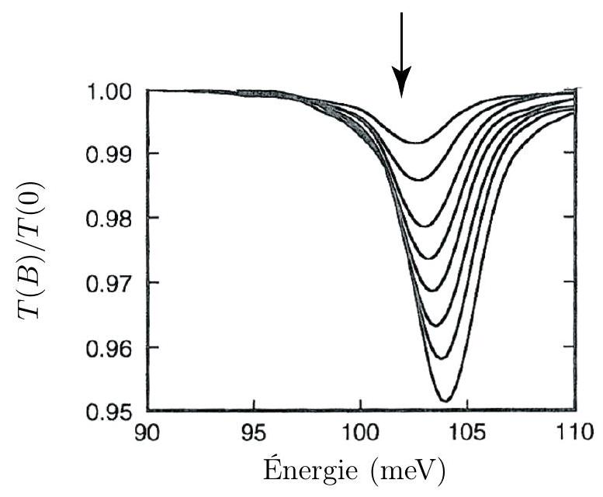
Figure 2. Variation, pour différentes valeurs du champ magnétique B, de la transmission relative de l'échantillon en fonction de l'énergie $E(ℏω)$ (en meV), où $ω$ est la pulsation de l'onde incidente. La flèche montre la position correspondant à $ω_{0}$.
III.7. La figure ci-dessus présente la variation de transmission relative $T(B)/T(0)$ en fonction de $ℏω$ pour diverses valeurs du champ magnétique $B:6T,8T,10T,11T,12T,13T,14T$ et $15T$. Comparer les résultats expérimentaux aux prévisions du modèle développé ci-dessus. En déduire la masse effective des électrons dans cette hétérostructure.

